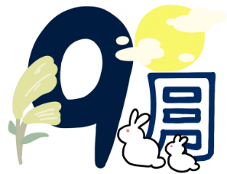

令和５年９月４日

新宮町立立花小学校

保健室

　みはしくごすことができたでしょうか。みなさんののいのをたくさんかせてくださいね。

　さて、がまり、ひさしぶりのをしんでいるもいれば、みにもどりたい・・・とじているもいるでしょう。にがちこむこともあるかもしれません。『やなやみ、もやもやしたいをせるは、まわりにいますか？』とかれたとき、みなさんののにはどんなのがいうかぶでしょうか？だち、、・・・いあたるはいるでしょうか。いをことばにしたり、だれかとすることはとてもで、それだけでのもやもやがしやわらぎます。でもをくことができます。でしようとせず、あなたのになりたいとっているがまわりにたくさんいることを、わすれないでくださいね。

9はまだまだきびしいさがきそうです。のもされます。いや、など、ちかないはみなさんのやにもしてきます。みモードのリズムからモードにりかえ、まずはをえていきましょう。そうすれば、ともきになってきますよ。

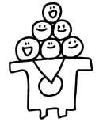

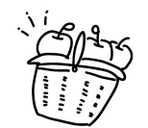

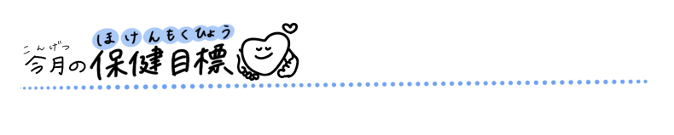

**きそくしいをしよう**

　みは、いつもよりよふかしをしたり、おそいにのんびりきたりすることもあったのではないでしょうか。がはじまると、なかなかモードのにもどることができず、ねむくなったり、おがすかなかったりすることがあります。そうすると、ももがなくなってきます。なポイントがありますので、してすごすようにしましょう。ゆっくりでいいので、モードにりかえていきましょう！

さあ、いくつわかるかな？

えはにありますので、でえあわせしてみてね。

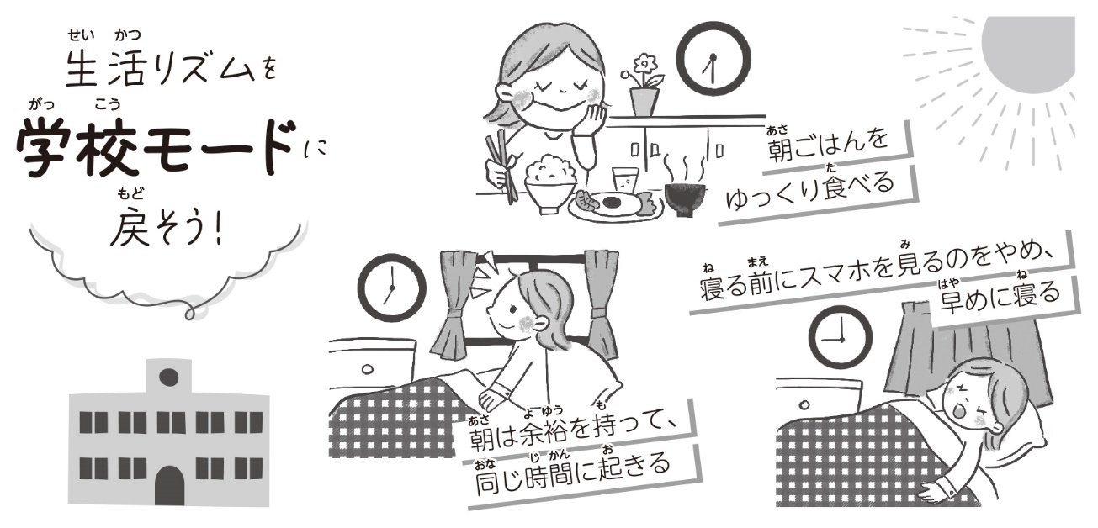

**１**

で、1にかったけがはつぎのうちどれでしょう？

**１　すりきず**

**２　ねんざ**

**３　だぼく**

**（うってしまったけが）**

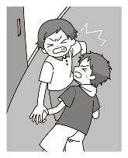

１問目・・・１　２問目・・・３　３問目・・・ほけんしつ、たいいくかん

保護者のみなさまへ

　夏休みに病院に行かれたご家庭も多いと思います。『受診勧告書』が学校から出ていたお子さんの受診につきまして、学校でも経過の把握をしたいので、提出をお願いします。

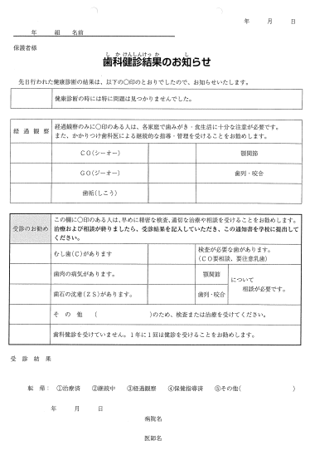

**例：歯科検診結果のおしらせ（検診によって紙の色が違います。）**

**受診が必要なお子さんにのみ配付しています。**

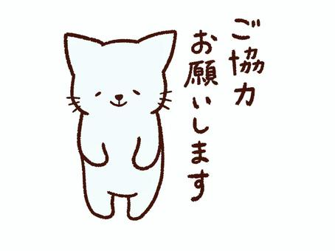

**下の欄に受診を踏まえた経過を記入し、学校に提出をお願いします。**

**病院に記載してもらうのをわすれた場合は、保護者の方が記入していただいてもかまいません。**

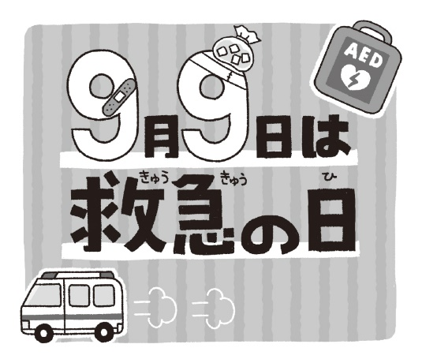

　いっぱいんだり、のをがんばったりしていると、こけたり、ぶつけたり・・・けがをしてしまうことがありますね。けがをすることはいことではありませんが、そのあとのてがとてもです。きちんとてをすることで、くけががったり、みがおさまったりします。99（）は『の』。についてんだり、そのさをめてえる日です。

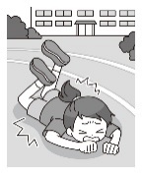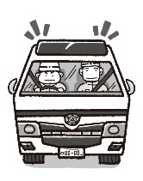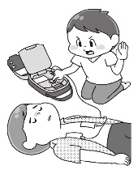

**２**

　であそんでいたらこけてしまった！　　さて、どうすればいいかな？

**１　きなでいて**

**だれかがてくれる**

**のをつ**

**２　そのままにく**

**３　でってきずをきれいにしてから、にく**

**３（これがわかったらすごいぞ！）**

　もしだれかがにたおれてしまったら、ＡＥＤというがになります。をるなです。さて、のＡＥＤは、どことどこにあるでしょう？

　◯にることばをえてね。

**◯◯◯◯◯のと◯◯◯◯◯◯の**

**※ひらがながります。**

　のクイズ！